DMP达摩盘简介

DMP（达摩盘）是阿里推出的一款精细化运营的工具，涵盖消费行为、兴趣偏好等各种类型标签，提供精细化人群、人群洞察、媒介投放等功能。

达摩盘帮助文档：

https://shuyuan.taobao.com/#!/knowledge/detail/index?id=31493&searchRequestId=302718658~%E8%BE%BE%E6%91%A9%E7%9B%98

卖家可以基于达摩盘提供的标签，进行人群的圈选，生成人群包，进行人群包的投放触达，并进行相关数据的追踪。达摩盘的标签偏业务端，由阿里通过各种算法、模型生成后直接提供，属于典型的用户画像标签系统。

达摩盘的开通有门槛的，近30天广告消耗达到3万才可开通基础功能。基于不同的功能、权益，又有不同的高层级要求。

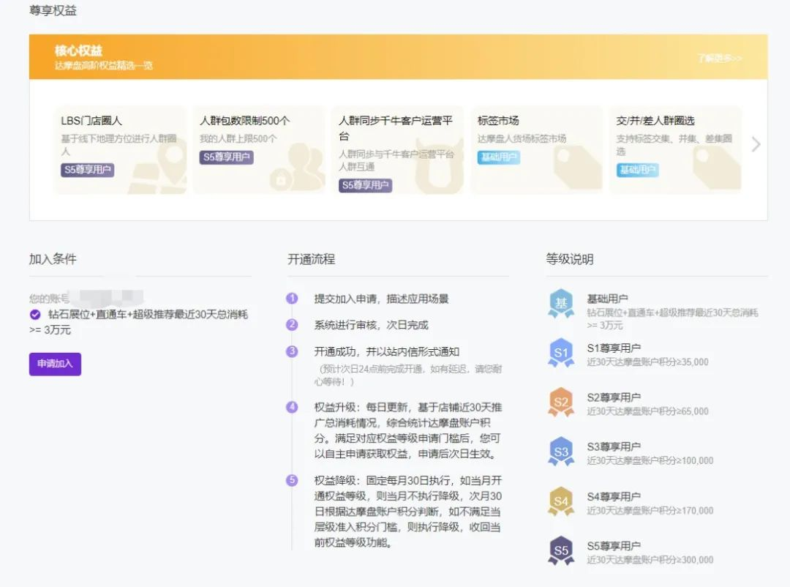

DMP（达摩盘）将电商中“人货场”的方法运用于标签分类中，为商家提供海量标签，支持商家自由组合，快速有效圈定目标人群，达摩盘基于海量标签提供基于个体特征、品类特征、渠道特征、私域特征四个维度提供精细化标签，支持商家自定义组合；

达摩盘基于海量标签提供基于个体特征、品类特征、渠道特征、私域特征四个维度提供精细化标签，支持商家自定义组合，快速有效圈定目标人群：

①、个体特征：包含基础特征、亲缘关系、地理位置、社会特征、消费特征、长期兴趣、策略人群

②、品类特征：包含类目行为、类目客单价、类目分级、类目消费决策导向、行业特征(行业属性、属性特征)

③、渠道特征：包含搜索渠道、推荐渠道、活动渠道、内容渠道、站外渠道、广告渠道、天猫渠道、大促渠道

④、私域特征：包含店铺用户分层、店铺消费者行为、店铺宝贝特征、店铺渠道特征

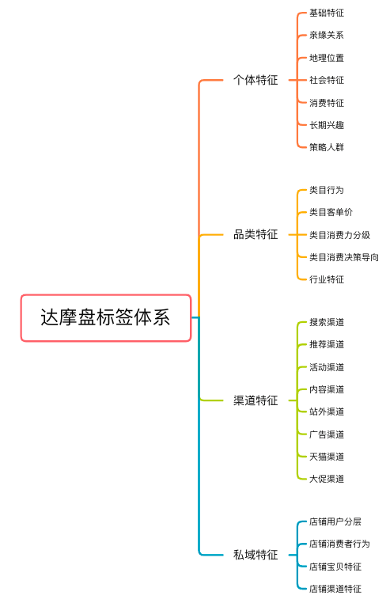

达摩盘同时提供标签广场、标签推荐、排行等功能供商家选用，商家可通过标签圈选人群，进行广告投放，并追踪效果。

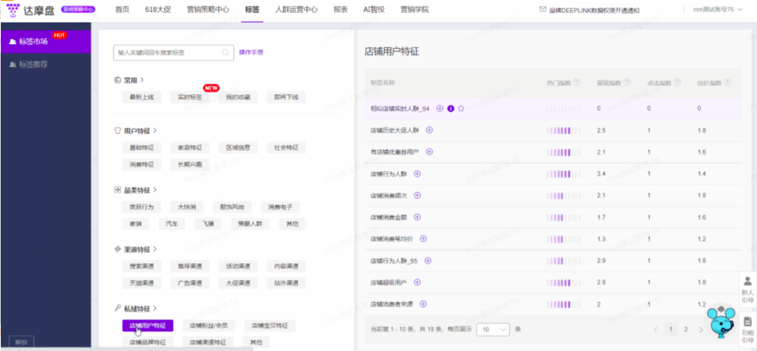

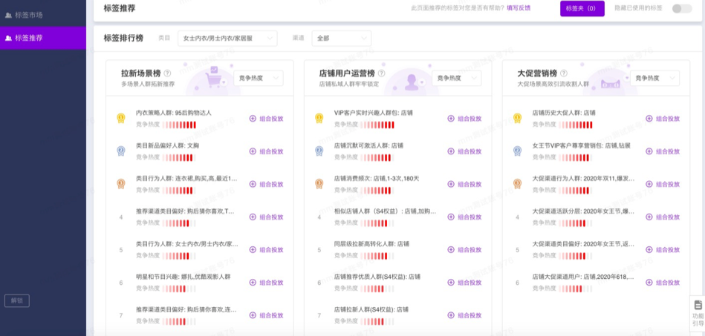

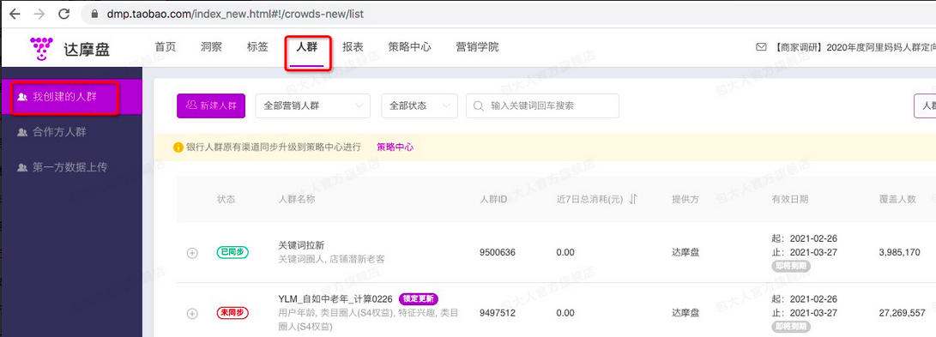

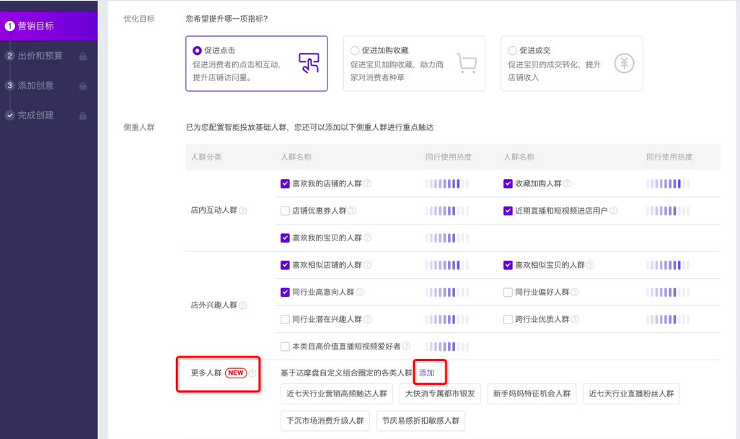

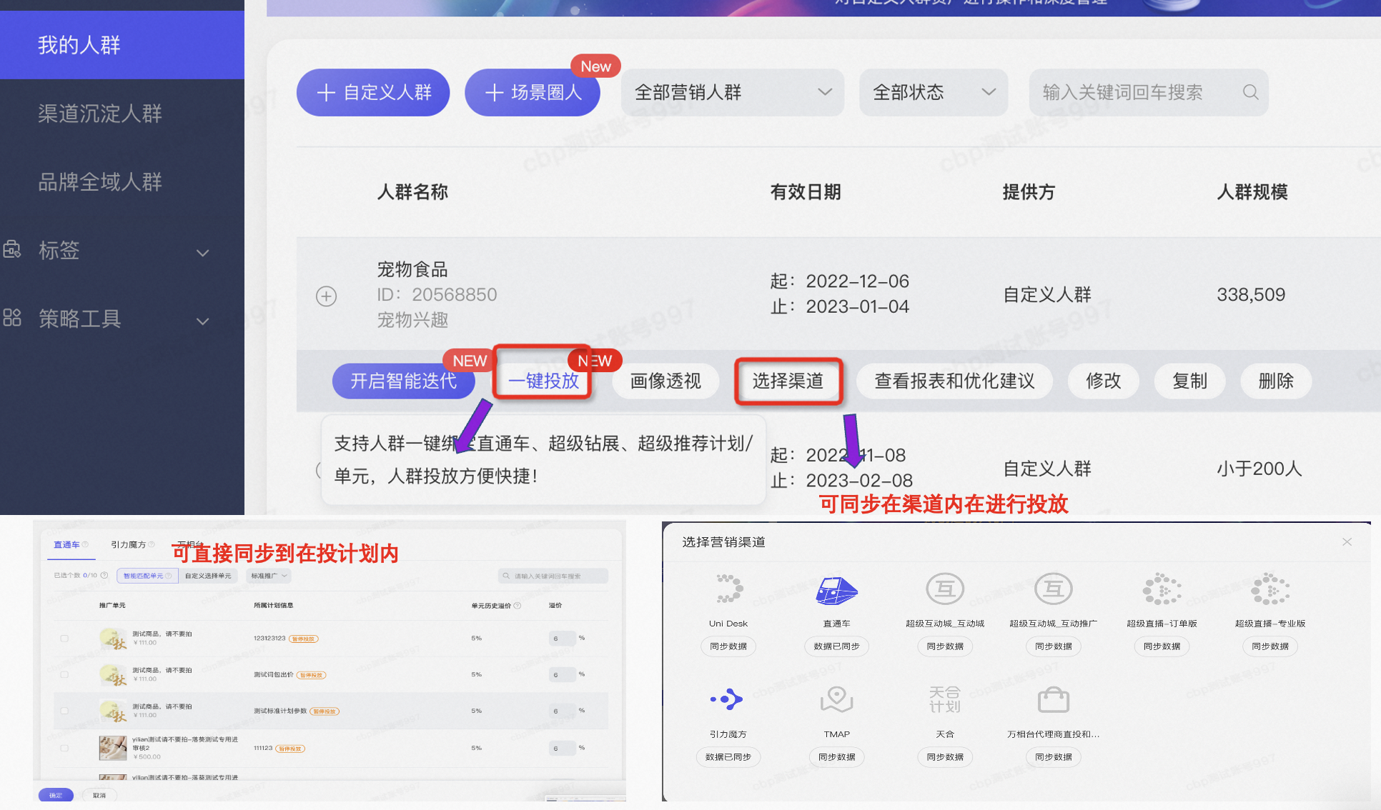

达摩盘提供报表追踪，包括整体投放数据

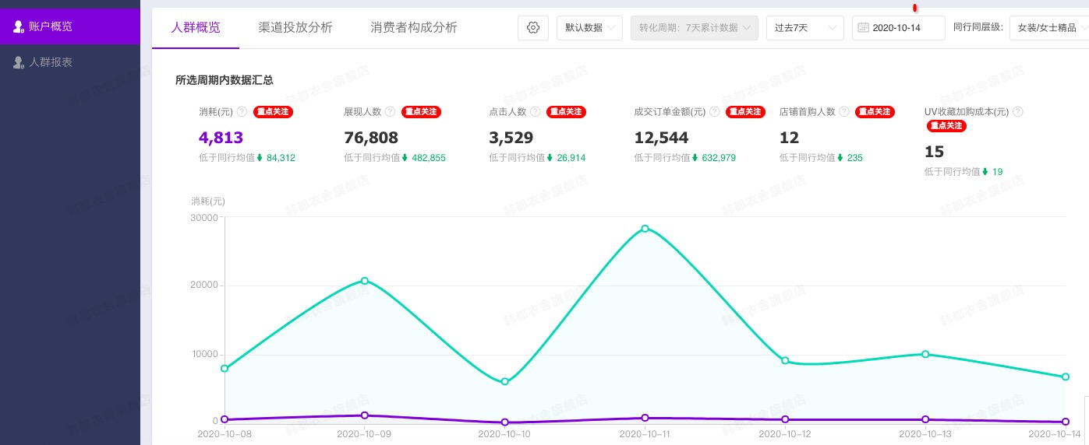

渠道数据

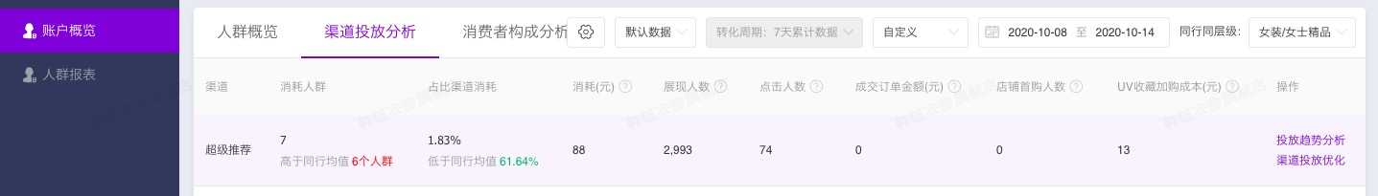

人群数据

